한국 현대사 주요 사건과 원/달러 환율 변동의 상관관계 탐구
- 1964년부터 2002년까지의 시계열 데이터와 정부별 경제 정책 분석을 중심으로 -
과목: 한국사 탐구 수행평가 | 데이터 출처: 한국은행 경제통계시스템(ECOS) & 역대 정부 재임 데이터 (데이터.db)

Ⅰ. 탐구 동기 및 연구 개요
교과서에서 배우는 한국 현대사는 굵직한 정치적 격변과 경제 개발 계획으로 가득 차 있다. 제2차 석유파동, 10·26 사태, 3저 호황, 그리고 국가 부도 위기로 불렸던 1997년 IMF 외환위기까지, 이 사건들은 당시 국민들의 삶과 국가의 존립을 뒤흔든 결정적 순간들이었다. 그러나 교과서의 줄글 설명만으로는 당시 사건들이 실제 국민 경제의 가늠자인 화폐 가치에 얼마나 급격하고 직접적인 충격을 주었는지 실감하기 어려웠다.
이에 본 탐구에서는 한국은행 경제통계시스템의 1964년 5월부터 2002년 2월까지의 월별 원/달러 환율 데이터(총 454건)와 역대 대통령 재임 기간을 SQLite 데이터베이스로 교차 결합하여 시계열로 분석했다. 특히 데이터베이스 내 구축된 '환율_정리표'와 '환율_대통령_통합표' 뷰를 기반으로 데이터 전처리를 수행하고, 정권별 환율 궤적을 추적함으로써 역사적 사건과 거시경제 지표 간의 실질적인 인과관계를 입증하고자 했다.

Ⅱ. 현대사 주요 사건별 환율 시각화 및 변곡점 요약
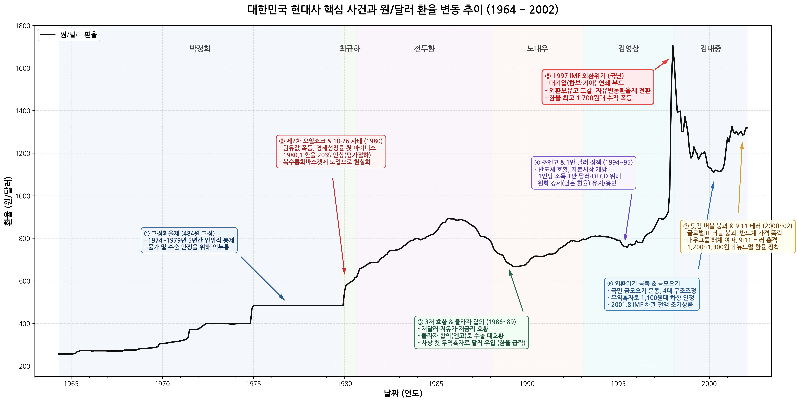
<그림 1> 대한민국 현대사 핵심 사건과 원/달러 환율 변동 추이 (1964 ~ 2002 종합 시각화)
시기 및 정부 | 환율 추이 | 주요 역사적 사건 | 환율 변동 핵심 원인
1974~1979 (박정희) | 484.00원 유지 | 고정환율제, 중화학공업 육성 | 물가 및 수출 안정을 위한 정부의 인위적 가격 통제(달러 페그)
1979~1980 (최규하) | 484원 ➔ 615원 급등 | 제2차 오일쇼크, 10·26 사태 | 유가 폭등, 첫 역성장(-1.7%), 1980.1 환율 20% 전격 평가절하
1986~1989 (전두환·노태우) | 890원 ➔ 670원 급락 | 플라자 합의(1985), 3저 호황 | 저유가·저금리·저달러, 엔고 반사이익으로 사상 첫 무역수지 흑자 달성
1993~1995 (김영삼) | 800원 ➔ 750원 하락 | 초엔고 호황, OECD 가입 추진 | 반도체 호황, 외국인 자본 유입, 1인당 소득 1만 달러 목표로 원화 강세 용인
1997~1998 (김영삼·김대중) | 800원 ➔ 1,700원대 폭등 | 1997 IMF 외환위기 (국난) | 대기업 연쇄 부도, 외환보유고 바닥, 환율 변동제한폭 폐지로 수직 폭등
1998~2000 (김대중) | 1,700원 ➔ 1,100원 안정 | 금모으기 운동, 4대 구조조정 | 외채 만기 연장, 대규모 경상흑자, 2001.8 IMF 차관 전액 조기상환
2000~2002 (김대중 후반) | 1,100원 ➔ 1,300원 반등 | 닷컴 버블 붕괴, 9·11 테러 | 반도체 단가 폭락, 대우그룹 해체 여파, 9·11 테러 및 뉴노멀 정착

Ⅲ. 시대별 핵심 역사 사건과 환율 변동 심층 분석

1. 484원 고정환율제와 1980년 최규하 정부 시기 환율 급등의 비밀
시계열 데이터를 살펴보면 1974년 12월부터 1979년 12월까지 장장 5년 동안 환율이 484.00원에 단 1원도 움직이지 않고 멈춰 있는 특이한 현상을 발견할 수 있다. 이는 당시 경제가 안정적이어서가 아니었다. 중화학공업 육성에 필요한 원자재 수입 물가를 잡고 수출 기업을 지원하기 위해 정부가 공권력과 외환 통제로 환율을 인위적으로 틀어막아 둔 '달러 페그형 고정환율제'의 산물이었다. 시장의 가격 신호를 인위적으로 억누르고 있던 셈이다.
그러나 1979년 이란 혁명으로 촉발된 제2차 석유파동(오일쇼크)과 10·26 박정희 대통령 서거는 억눌려 있던 스프링을 한순간에 터뜨렸다. 원유 가격이 폭등하며 무역수지 적자가 눈덩이처럼 불어났고, 1980년 대한민국 경제성장률은 정부 수립 이래 최초로 마이너스(-1.7%)를 기록했다. 484원에 묶인 원화 가치가 현실보다 지나치게 고평가되어 수출길이 완전히 막히자, 1980년 1월 최규하 정부는 환율을 580원으로 단숨에 약 20% 인상(평가절하)했다. 이어 2월에는 주요 교역국 통화를 반영하는 '복수통화바스켓제'를 전격 도입함으로써 그간 누적되었던 거품이 통계에 드러나며 환율이 급격히 우상향하게 되었다.

2. 플라자 합의와 3저 호황: 사상 첫 무역흑자와 환율의 가파른 하락 (1986~1989)
1985년 가을 890원 선까지 치솟았던 환율은 1986년부터 가파르게 꺾여 1989년에는 670원대까지 급락한다. 원화 가치가 이토록 단기간에 치솟은 배경에는 1985년 9월 미국의 주도로 체결된 '플라자 합의(Plaza Accord)'가 자리 잡고 있다. 미국이 대일 무역적자를 해소하기 위해 엔화 가치를 강제로 끌어올리자, 국제 시장에서 일본 상품의 가격이 급등했다. 그 틈을 타 한국의 조선, 자동차, 전자 등 중화학 제조업체들이 엄청난 가격 경쟁력을 확보하며 전례 없는 수출 호황을 누렸다.
여기에 국제 유가 하락, 국제 금리 인하, 달러화 약세가 맞물린 이른바 '3저(低) 호황'이 겹쳤다. 대한민국은 건국 이래 최초로 구조적인 경상수지 흑자국으로 전환되었고, 1986년부터 1988년까지 연평균 12%가 넘는 경이적인 고성장을 달성했다. 수출 대금으로 벌어들인 미국 달러가 국내로 밀려들자 외환시장에서 달러 공급 과잉이 발생했고, 이는 자연스럽게 원화 가치의 수직 상승(원/달러 환율 급락)으로 귀결되었다. 단군 이래 최대 호황이 환율 하락 그래프에 그대로 각인된 셈이다.

3. 초엔고의 달콤함과 '1인당 국민소득 1만 달러' 달성의 덫 (1993~1995)
김영삼 문민정부 출범 이후 1993년 800원대 초반이던 환율은 1995년 중반 750원대까지 다시 완만하게 하락한다. 이 시기 환율 하락의 일차적 원인은 일본의 버블 붕괴 이후 나타난 '초엔고(Super Yen)' 현상과 전 세계적인 PC 보급 확대에 따른 메모리 반도체(D램) 수출의 폭발적 성장이었다. 동시에 문민정부의 금융 자율화와 자본시장 조기 개방 조치로 외국인 투자 자금이 대거 국내 증시로 밀려들었다.
그러나 이면에는 정치적 치적을 위한 정책적 왜곡이 도사리고 있었다. 김영삼 정부는 '선진국 진입의 상징'인 1인당 국민소득 1만 달러 달성과 경제협력개발기구(OECD) 가입이라는 대선 공약을 조기에 성취하기 위해 원화 가치 강세를 인위적으로 용인·방치했다. 환율이 낮을수록 달러로 환산한 국민소득 숫자가 커지기 때문이었다. 결국 1995년 1만 달러 돌파에는 성공했으나, 지나치게 고평가된 원화는 국내 제조업의 수출 채산성을 급속히 악화시켰다. 1996년 반도체 가격이 꺾이자마자 막대한 경상수지 적자가 누적되기 시작했고, 이는 1년 뒤 외환위기를 불러오는 결정적인 화근이 되었다.

4. 1997년 IMF 외환위기와 김대중 정부의 국난 극복, 2000년대의 새로운 균형 (1997~2002)
그래프 전체에서 가장 극적인 지점은 1997년 말부터 1998년 초에 이르는 수직 폭등 구간이다. 1997년 1월 한보철강 부도를 시작으로 삼미, 진로, 그리고 국민 기업 기아자동차까지 빚으로 몸집을 불린 재벌 대기업들이 연쇄 침몰했다. 동남아 외환위기까지 번지자 외국 금융기관들은 한국에 대한 단기 외채 만기 연장을 전면 거부하고 달러를 빼갔다. 한국은행이 환율 방어에 나섰으나 불과 며칠 만에 가용 외환보유액이 39억 달러 바닥으로 곤두박질쳤다. 결국 1997년 11월 21일 IMF에 긴급 구제금융을 신청했고, 12월 16일 정부가 환율 변동제한폭을 완전히 폐지하면서 원/달러 환율은 역사상 최고점인 1,700원대(순간 최고 1,960원대)까지 치솟았다.
1998년 2월 출범한 김대중 정부는 뉴욕 외채 협상을 통해 단기 빚을 장기로 전환하며 국가 부도의 고비를 넘겼다. 여기에 전 국민이 동참한 '금모으기 운동'으로 약 22억 달러를 수출하여 국제적 신뢰를 회복했고, 금융·기업·공공·노동 4대 부문의 혹독한 구조조정을 관철했다. 흑자 기조로 달러가 다시 채워지며 2000년 상반기 환율은 1,100원대 초반까지 안정되었고, 대한민국은 2001년 8월 IMF 차관 195억 달러를 3년 앞당겨 전액 상환했다. 한편 2000년 말부터 2002년 사이 환율이 다시 1,300원대로 반등한 것은 미국발 닷컴(IT) 버블 붕괴와 주력인 D램 가격의 80% 폭락, 대우그룹 해체 여파, 그리고 2001년 9·11 테러라는 대외 충격이 복합 작용한 결과였다. 이 과정을 거치며 원/달러 환율은 과거의 800원대가 아닌 1,100~1,200원대의 '시장 변동환율 뉴노멀'로 안착했다.

Ⅳ. 결론 및 역사적 시사점
본 탐구는 단순한 숫자와 그래프 뒤에 숨겨진 한국 현대사의 생생한 굴곡을 밝혀내는 과정이었다. 분석 결과, 원/달러 환율은 정권의 정치적 슬로건이나 단기적 통제에 영원히 묶여 있을 수 없는 '경제 현실의 가장 정직한 거울'임을 확인할 수 있었다. 박정희 정부의 무리한 고정환율 통제는 1980년의 20% 급등이라는 값비싼 대가를 치렀고, 김영삼 정부의 '1만 달러 달성'을 위한 인위적 원화 강세 정책은 1997년 외환위기라는 사상 초유의 국가적 재앙으로 되돌아왔다.
반면 플라자 합의로 찾아온 3저 호황의 파도를 탄 1980년대 후반의 약진과, 국가 부도의 절망 속에서 온 국민의 금모으기와 구조조정으로 위기를 3년 만에 정면 돌파해 낸 1998년 이후의 궤적은 대외 위기를 극복하는 한국 사회의 역동성을 증명한다. 결국 환율 데이터를 통해 현대사를 읽는다는 것은, 정치적 포퓰리즘이나 무리한 관치 경제의 한계를 직시하고 대외 개방 경제에서 신뢰와 투명성이 얼마나 결정적인 자산인지를 배우는 가장 확실한 역사 수업이었다.

